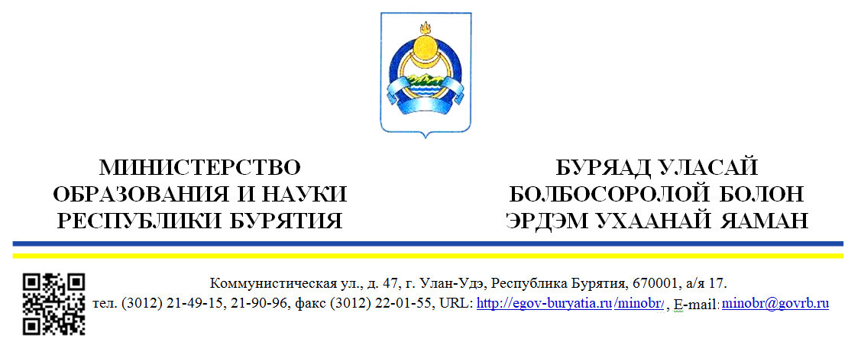
08.09.2023 № 11-03-10-И4289/23  На №____________от ___________________ | Руководителям профессиональных образовательных организаций Республики Бурятия
Уважаемые руководители!
Министерство образования и науки Республики Бурятия направляет письмо Главного управления МЧС России по Республике Бурятия № ИВ-240-2372 от 24.08.2023 г. о проведении I-го этапа конкурса «Лучшая методическая разработка по предметам «Основы безопасности жизнедеятельности» и «Безопасность жизнедеятельности» с приложением утвержденного положения и состава комиссии по подведению итогов.
Просим рассмотреть возможность участия преподавателей дисциплины «Безопасность жизнедеятельности» в вышеуказанном конкурсе.
Приложение:
- Письмо Главного управления МЧС России № ИВ-240-2372 от 24.08.2023 г. на 1 л. в 1 экз.;
- Положение на 6 л. в 1 экз.;
- Состав комиссии на 2 л. в 1 экз.

Министр | В.А.Поздняков

ДОКУМЕНТ ПОДПИСАН
ЭЛЕКТРОННОЙ ПОДПИСЬЮ
Сертификат: 507C273C328237B225F039CF85382C76
Владелец: Поздняков Валерий Анатольевич
Действителен: с 10.11.2022 по 03.02.2024

Исп.: Шалаев В.С., тел.: 21-42-69

